**Lissabon**

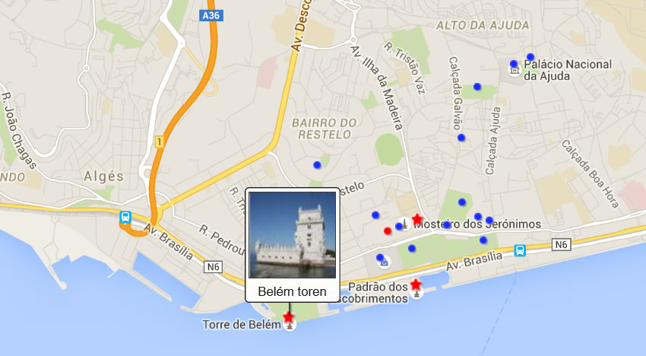

**BelémToren**

Belém toren

De Torre de Belém (Belém toren) is waarschijnlijk het bekendste gebouw van Lissabon.

De toren werd in de zestiende eeuw in de Taag gebouwd om de toegang tot de stad vanaf de zee te bewaken.

Belém toren

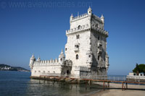Het idee om een fort bij Belém te bouwen was het idee van koning Johan II die in de vijftiende eeuw de opdracht gaf om een toren in de rivier te bouwen als onderdeel van een groter verdedigingsbolwerk. Tegen de tijd dat de plannen voor de toren waren voltooid was de koning overleden en de plannen werden in de koelkast gestoken.

Bouw

Belém Toren

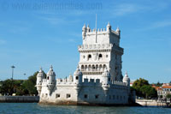Het project werd in 1514 heropgevist door zijn opvolger koning Manuel I. Francisco de Arruda zorgde voor een nieuw ontwerp en een jaar later begon men reeds met de bouw van de toren nabij de haven van Belém, het vertrekpunt van vele Portugese ontdekkingsreizigers.

De toren werd vier jaar later, in 1521, voltooid. Indertijd werd de toren de Torre de São Vicente (Toren van Sint-Vincentius) genoemd aangezien de koning de toren onder de bescherming van Sint-Vincentius, de patroonheilige van Lissabon had geplaatst.

Belém Toren

Manuelstijl

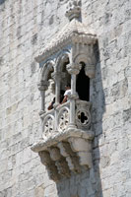De elegante toren werd ontworpen in de nieuwe architectuurstijl die manuelstijl werd genoemd naar koning Manuel I.

De manuelstijl is een Portugese variant van de laatgotiek die in Noord-Europa te vinden is maar ze heeft nog meer exuberante versieringen en ornamenten die naar de zeevaart verwijzen.

Een van de balkons

De stijl weerspiegelde het zelfvertrouwen en de weelde die het gevolg was van het tijdperk van de ontdekkingen, toen ontdekkingsreizigers koloniën stichtten en nieuwe handelsroutes ontdekten die rijkdom uit India en andere afgelegen bestemmingen naar Lissabon brachten

De toren

Voor een fort heeft de toren een verrassend rijk versierd uiterlijk met prachtige gebeeldhouwde balkons en fraaie versieringen in kalksteen die getuige zijn van de rijkdom waarin Portugal baadde ten tijde van koning Manuel.

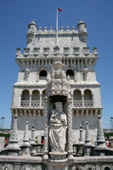De toren bestaat uit een zes-zijdige basis in moorse stijl met op iedere hoek een torentje.

Standbeeld van Maria

Hier werd een batterij kanonnen geplaatst.

De benedenverdieping met kruisgewelf werd later gebruikt als gevangenis.

Het terras erboven is versierd met een beeld van Maria en kind dat de zeelui moest beschermen.   
De bovenverdiepingen van de toren huisvestten het wapenarsenaal en de privévertrekken.

Vooral interessant zijn de koninklijke vertrekken op de tweede verdieping, waar een mooie loggia in Italiaanse stijl met gebeeldhouwde zuilen te zien is, naast ook enkele balkons met fraai steenhouwwerk.

Bovenop de bovenverdieping bevindt zich een tweede terras, van waaraf men van een prachtig zicht over Belém en de Taag kan genieten.

De toren van Belém was oorspronkelijk volledig omringd door water maar de Taag heeft zich door de eeuwen heen langzaam teruggetrokken en een deel is nu dichtgeslibd.

De toren is nu makkelijk toegankelijk vanaf de oever dankzij een smal bruggetje dat de bezoekers tot vlak bij de ingang brengt.